Generics_Seminar

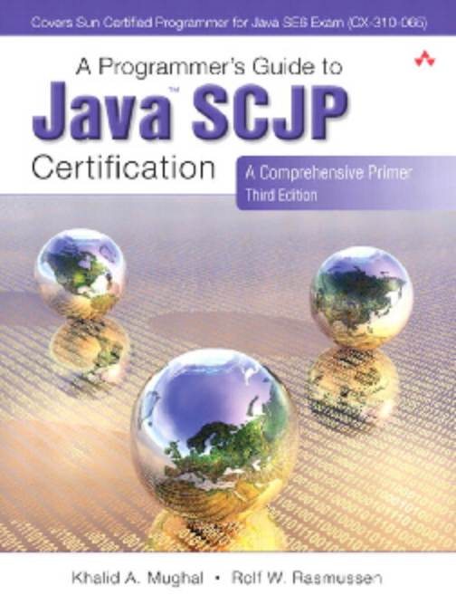

- Родовые (Generic) типы позволяют параметризовывать ссылочные типы (классы, интерфейсы, массивы) с помощью информации о типах.

- Абстрактный тип данных (ADT) определяет типы объектов и операции, которые можно производить с этими объектами. Родовые типы позволяют нам определять типы, используемые в ADT, таким образом, что одно и то же определение ADT может использоваться разными типами объектов.

- Родовой тип (Generic type) – это ссылочный тип, определяющий список формальных параметров-типов, или типовых переменных (T1, T2, …Tn), значения которые должны быть предоставлены перед тем, как он может быть использован в качестве типа. Формальные параметры-типы указываются в угловых скобках (<>) сразу за импенем типа.

- Область действия (scope) параметра-типа E включает любой нестатический вложенный класс, но исключает любые статические вложенные классы, так как параметр не может быть доступен в любом статическом контексте.
Исключаются также любые вложенные generic-декларации, где то же самое имя используется снова как параметр-тип (следует избегать сокрытия имен параметров-типов).

- Ограничения на использование параметров-типов в декларации родового типа:
  - Декларация конструктора не может указывать формальный параметр-тип родового типа после имени конструктора класса:

class Node<E> {
Node<E> () // ошибка
Node() { } // OK
}

  - Формальный параметр-тип не может использоваться для инстанциирования, так как не известно, какой тип он представляет:
E ref = new E(); // Compile-time error!

  - Формальный параметр-тип – это нестатический тип. Он не может использоваться в статическом контексте по тем же причинам, по которым инстанс-переменная не может быть использована в статическом контексте: она ассоциируется с объектами.

class Node<E> {
public static E e1; // Compile-time error!
public static E staticMethod(E e2){ //Compile-time error!
E e3; // Compile-time error!
System.out.println(e3);
}
// ...
}

- Параметризованный тип (type instance) – это воплощение, инстанциация родового типа, его специальное использование, где формальные параметры-типы заменены фактическими параметрами-типами.

Node<Integer> intNode = new Node<Integer>(2008, null);

Node<Integer> - это новый тип !

- Родовые интерфейсы (см. примеры в Idea…)

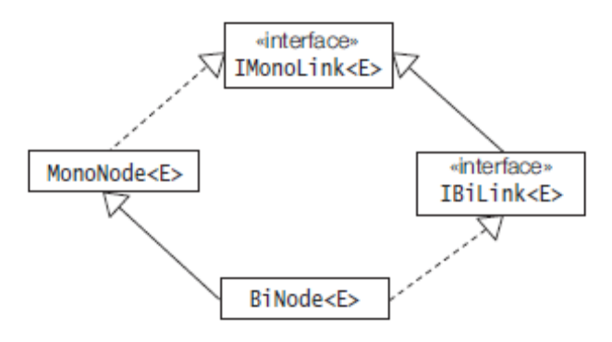

class WeirdNode<E> extends MonoNode<E> implements IMonoLink<Integer> { // Error!
//..
}

- Родовой тип без параметров – raw type. Это – супертип всех параметризованных типов родового типа.

Node – супертип для:
Node<String>,
Node<Node<String>>… (вложенная параметризация)

Компилятор НЕ создает класс для параметризованного типа (только для родового!)

- Subtype covariance problem with generics:

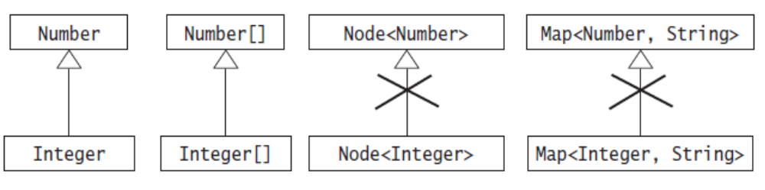

- Wildcard types – параметры-типы, определенные с помощью символа ‘?’.
Wildcard type – представляет много типов.

Смысл:
? – все типы,
List<?> - список всех типов элементов

